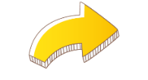  起點 | 臺北車站 | 臺北市  10000 | 新北市  30000 | 桃園市  900
基隆宜蘭  110 |  |  |  | 新竹縣  53200
花蓮縣  116 |  |  |  | 苗栗縣  50000
臺東縣  206 |  |  |  | 臺中車站
屏東縣  10000 |  |  |  | 臺中市  800
高雄市  4010 |  |  |  | 南投縣  300
高雄車站 | 臺南市  60 | 嘉義縣  400 | 雲林縣  300 | 彰化縣  400

